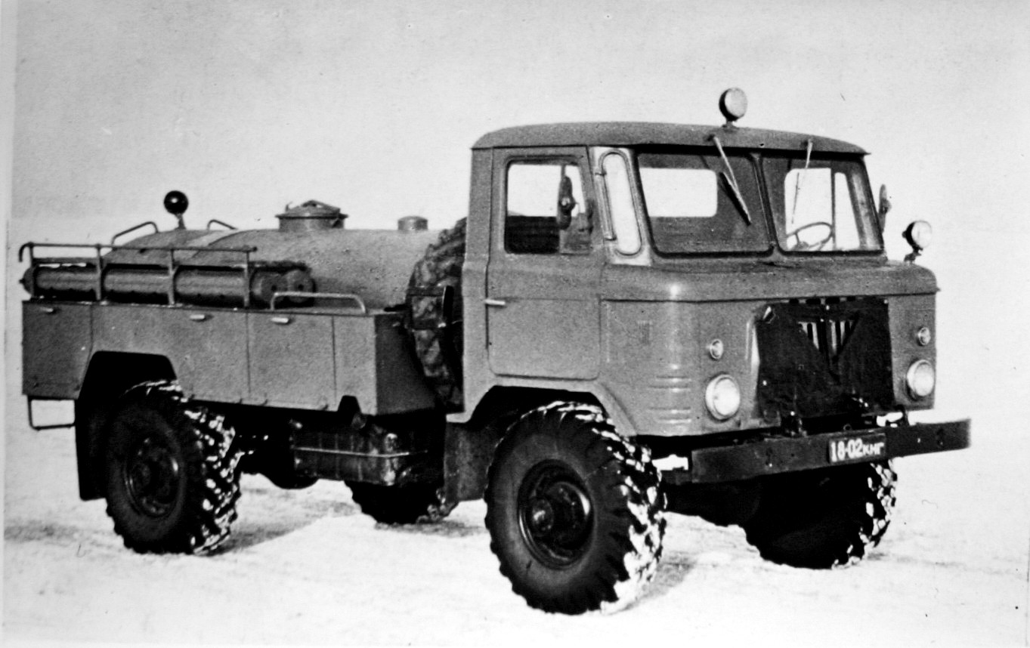
01-189 АЦ-20(66)-104 пожарная автоцистерна для сельской местности емк. 1600 л на шасси ГАЗ-66-02 4х4, насос ПН-20К, боевой расчет 2, полный вес 5.9 тн, ЗМЗ-66 115 лс, 85 км/час, 4019 экз., п. г. т. Варгаши Курганской обл. 1967-72 г.

Пожарные автоцистерны предназначены для тушения пожаров водой из цистерны или от внешнего водоисточника, воздушно-механической пеной с использованием вывозимого пенообразователя или с забором его из посторонней емкости, а также для доставки к месту пожара боевого расчета, пожарного оборудования и технического вооружения, воды и пенообразователя.
Еще в 1961 г, когда только-только были получены технические характеристики и габаритные чертежи ГАЗ-66 с Горьковского автомобильного завода, Особому конструкторскому бюро №8 из Прилук было поручено разработать целый ряд пожарных машин на этом шасси. Ответственным за разработку новой модели был назначен Кравченко К И. В проекте фигурировало три пожарных машины, базовый автомобиль - автоцистерна АЦ-30(66)-75, автонасос и автомобиль связи и освещения. Машины комплектовались увеличенной кабиной, снабженной вторым рядом сидений и отдельными дверьми для входа. По замыслу конструкторов эта кабина должна была опрокидываться вместе с основной водительской. Под кабиной боевого расчета предлагали монтировать насос, производительностью 30 л/сек. Этот проект даже был защищен, но позднее оказалось, что с этой работой поторопились, так как шасси ГАЗ-66 задерживалось в производстве, а проект так и остался на бумаге.
В 1964 г. вновь конструкторское бюро вернулось к этой теме. Только теперь во главу проекта было поставлено условие, что кабина боевого расчета должна быть, но конструктивно она не должна соединяться с основной кабиной. Так по чертежам ОКБ-8 Варгашинский завод противопожарного оборудования в 1965 г. изготовил два опытных образца автоцистерну АЦП-20(66)-99 и машину связи и освещения АСОП-5(66)-90.
АЦ-20 (66)–99 была способна доставлять к месту пожара 920 л воды и 55 л пенообразователя со скоростью 65км/ч. Кабина боевого расчета, рассчитанная на 3-х бойцов, имеет для связи с кабиной водителя смотровое окно. Всасывающие рукава были традиционно расположены в пеналах над кузовом Кабина водителя нового автомобиля цельнометаллическая, заводская, рассчитанная на 2 человека. Кабина боевого расчета и кузов - закрытые. Кузов имеет пять отсеков, в которых смонтированы полки и приспособления для установки и крепления противопожарного оборудования, входящего в комплектацию автоцистерны. В средней части шасси смонтирована стальная цистерна для воды, а над насосом – бак для пенообразователя. Насос ПН-20К располагался в заднем отсеке кузова и приводился в действие от двигателя автомобиля. В правом заднем отсеке кузова были уложены гармошкой выкидные рукава диаметром 66мм, съем которых производится через дверку, открывающуюся назад. Наличие этой дверки обеспечивало возможность прокладки магистральной рукавной линии на ходу автоцистерны. Но и этот автомобиль не получил широкого применения, посчитали, что для сельской цистерны нецелесообразно городить отдельную кабину боевого расчета, тем самым повышая его стоимость.
Вместо спроектированной автоцистерны с кабиной для боевого расчета модели 99, Варгашинским заводом в 1966 г. внедряется более упрощенный вариант этой машины - автоцистерна АЦ-20(66)–104 для сельской местности, которая стала первой серийной автоцистерной на шасси ГАЗ-66. Разработка её велась совместно с моделью 99, возможно в качестве более экономичной по затратам материала и низкой по трудоемкости постройки альтернативы. Видимо, из этих соображений модель 104 и пошла в серию. За счет отказа от кабины боевого расчета. Она была способна доставлять к месту пожара 1600 л воды. Огнетушащих средств было достаточно для работы одним стволом в течение 5-6 минут. Высокая средняя скорость движения 65 км/ч., возможность преодоления труднопроходимых участков дороги делали машину незаменимой в сельских местностях, и особенно в районах с неблагоустроенной сетью дорог. На автоцистерне в насосном отсеке был установлен центробежный пожарный насос ПН-20К. Выпуск машины был налажен с 1967, последние 21 машина вышли из ворот завода в 1972 г. Всего было выпущено 4019 шт.
С 1971 г. серийно стала выпускаться новая модернизация автоцистерны на базе автомобиля ГАЗ-66 АЦ-30(66)–146, на которой был установлен более мощный насос. На кронштейнах над кузовом располагались съемные пеналы для всасывающих рукавов. Емкость цистерны 1500 л. Боевой расчет – два человека. При необходимости еще два человека может расположиться на открытых сиденьях, расположенных непосредственно за кабиной водителя.

ТАКТИКО-ТЕХНИЧЕСКАЯ ХАРАКТЕРИСТИКА И ОСНОВНЫЕ ТАКТИЧЕСКИЕ ВОЗМОЖНОСТИ АВТОЦИСТЕРН ЛЕГКОГО ТИПА

Показатели | АЦ-20(66)  мод. 104 | АЦ-30(53А)  мод. 106 | АЦ-30(53А)  мод. 106Б | АЦ-30(66)  мод. 146 | АЦ-30(66)  мод. 184
Максимальная скорость, км/ч | 85 | 80 | 80 | 85 | 95
Число мест для боевого расчета, включая водителя | 2 | 5 | 5 | 2 | 2
Масса с полной нагрузкой, кг | 5890 | 6955 | 6980 | 5930 | 6120
Наименьший радиус поворота, м | 9,5 | 8,0 | 8,0 | 9,5 | 9,5
Мощность двигателя, кВт (л. с.) | 85(115) | 85(115) | 85(115) | 85(115) | 85(115)
Расход горючего на 100 км, л | 34,0 | 33,0 | 24,0 | 24,0 | 24,0
Емкость бака для горючего, л | 90 | 90 | 90 | 210 | 210
Марка насоса | ПН-20К | ПН-30КФ | ПН-40У | ПН-40У | ПН-40У
Подача воды при высоте всасывания 3,5 м, л/мин | 1200 | 1800 | 1800 | 1500 | 1800
Напор, м | 90 | 90 | 90 | 80 | 90
Емкость, л:
цистерны для воды | 1600 | 1615 | 1900 | 1500 | 1600
бака пенообразователя | - | 80 | 100 | - | 100
Время всасывания воды с высоты 7м, с | 30 | 30 | 35 | 40 | 40
Производительность пеносмесителя, м³/мин | - | 4; 8; 12 | 4,7; 9,4; 14,1 | 4,7; 9,4; 14,1 | 4,7; 9,4; 14,1
Число, шт., напорных рукавов диаметром, мм:
66 | 10 | 10 | 3 | 10 | 10
51 | 5 | 9 | 6 | 6 | 6
77 | - | - | 10 | - | -
Число, шт.:
пожарных стволов:
А | 2 | 2 | 2 | 2 | 2
Б | 2 | 2 | 2 | 2 | 2
СВП-4 | - | 2 | - | - | -
ГПС-600 | - | - | 2 | - | 1
Гидроэлеваторов Г-600 | - | 1 | 1 | - | -
БЕЗ УСТАНОВКИ НА ВОДОИСТОЧНИК
Время работы от заправочных емкостей автоцистерны, мин:
одного ствола Б | 7,2 | 8,8 | 8,6 | 7,0 | 7,2
двух стволов Б или одного А | 3,6 | 4,4 | 4,3 | 3,0 | 3,6
одного ствола СВП-4 | - | 4,2 | 5,0 | - | 5,0
одного генератора ГПС-600 | - | 5,6 | 6,0 | - | 4,4
Количество пены, м³:
низкой кратности (К =10)  средней кратности (К =100) | -  - | 20,3  203 - 207 | 20  200 - 205 | -  - | 16,7  160 - 170
Возможная площадь тушения пенами, м²:
Низкой кратности при I_{s} = 0,1 – 0,15 л/(м²×с) | - | 33 - 22 | 30 - 20 | - | 27 - 18
Средней кратности при  I_{s} = 0,05 – 0,08 л/(м²×с) | - | 66-44 | 60-40 | - | 56-34
Возможный объем тушения пеной средней кратности При К_{з} = 3, м³ | - | 67 - 69 | 63 - 66 | - | 55 - 56
С УСТАНОВКОЙ НА ВОДОИСТОЧНИК
Время работы, мин:
Одного ствола СВП-4 | - | 4,2 | 7,0 | - | 7,0
одного генератора ГПС-600 | - | 5,5 | 7,.0 | — | 7.0
Количество пены, м³.
низкой кратности (К = 10) | - | 20 | 25 | - | 25
средней кратности (К =100) | - | 133 | 167 | - | 167
Возможная площадь тушения пенами, м²:
Низкой кратности при  I_{s} = 0,1 – 0,15 л/(м²×с) | - | 33 - 22 | 42 - 27 | - | 42 - 27
Средней кратности при  I_{s} = 0,05 – 0,08 л/(м²×с) | - | 41 - 26 | 56 - 35 | - | 56 – 35
Возможный объем тушения пеной средней кратности при К_{з} = 3, м³ | - | 44 | 56 | - | 56
Примечания: 1. В расчетах приняты стволы Б с диаметром насадка 13 мм и стволы А с диаметром насадка 19 мм, напор у ствола – 40 м.
2.Для получения пены низкой кратности принят 4 %-ный раствор пенообразователя ПО-1 в воде, а для пены средней кратности – 6% ный раствор.

ГАЗ-66 1964 – 99 г.

ГАЗ-66 – советский грузовой автомобиль с колёсной формулой 4×4; рамной конструкции, безкапотной компоновки; грузоподъёмностью 2 тонны.
При разработке нового полноприводного грузовика команда конструкторов Горьковского автозавода опиралась на конструкцию 2-тонного внедорожного грузовика ГАЗ-63, выпускавшегося в 1948-68 г. Однако ГАЗ-66 стал автомобилем совершенно новой конструкции – бескапотником с откидывающейся кабиной.
Первая партия грузовиков ГАЗ-66 была выпущена в 1962 году, а 1 июля 1964 года модель поступила в серийное производство. Автомобиль мог перевозить 2 тонны груза, имел большой дорожный просвет, подкачку шин и полный привод с использованием самоблокирующихся дифференциалов. Таким образом, обеспечивалась уникальная проходимость.
Помимо своих вездеходных качеств, ГАЗ-66 отличался ещё и небывалой прочностью. Дело в том, что при разработке автомобиля основной задачей была транспортировка и возможность сброса грузовика из самолёта или вертолёта, это и обусловило легендарную неубиваемость. В 1968 году в устройство машины была также внедрена система централизованного регулирования давления в шинах. ГАЗ-66 продержался на заводском конвейере, в разных модификациях, вплоть до 1995 года. Тогда ему на смену пришло построенное на той же платформе и снабжённое дизельными двигателями семейство полноприводных машин ГАЗ-3308 «Садко». Самый последний, 965 941-й по счёту, экземпляр ГАЗ-66 сошёл с конвейера Горьковского автозавода ровно в канун 35-летнего юбилея массового производства модели: 1 июля 1999 года. Но это была уже не серийная (конвейерная), а штучная сборка из оставшихся машинокомплектов.

